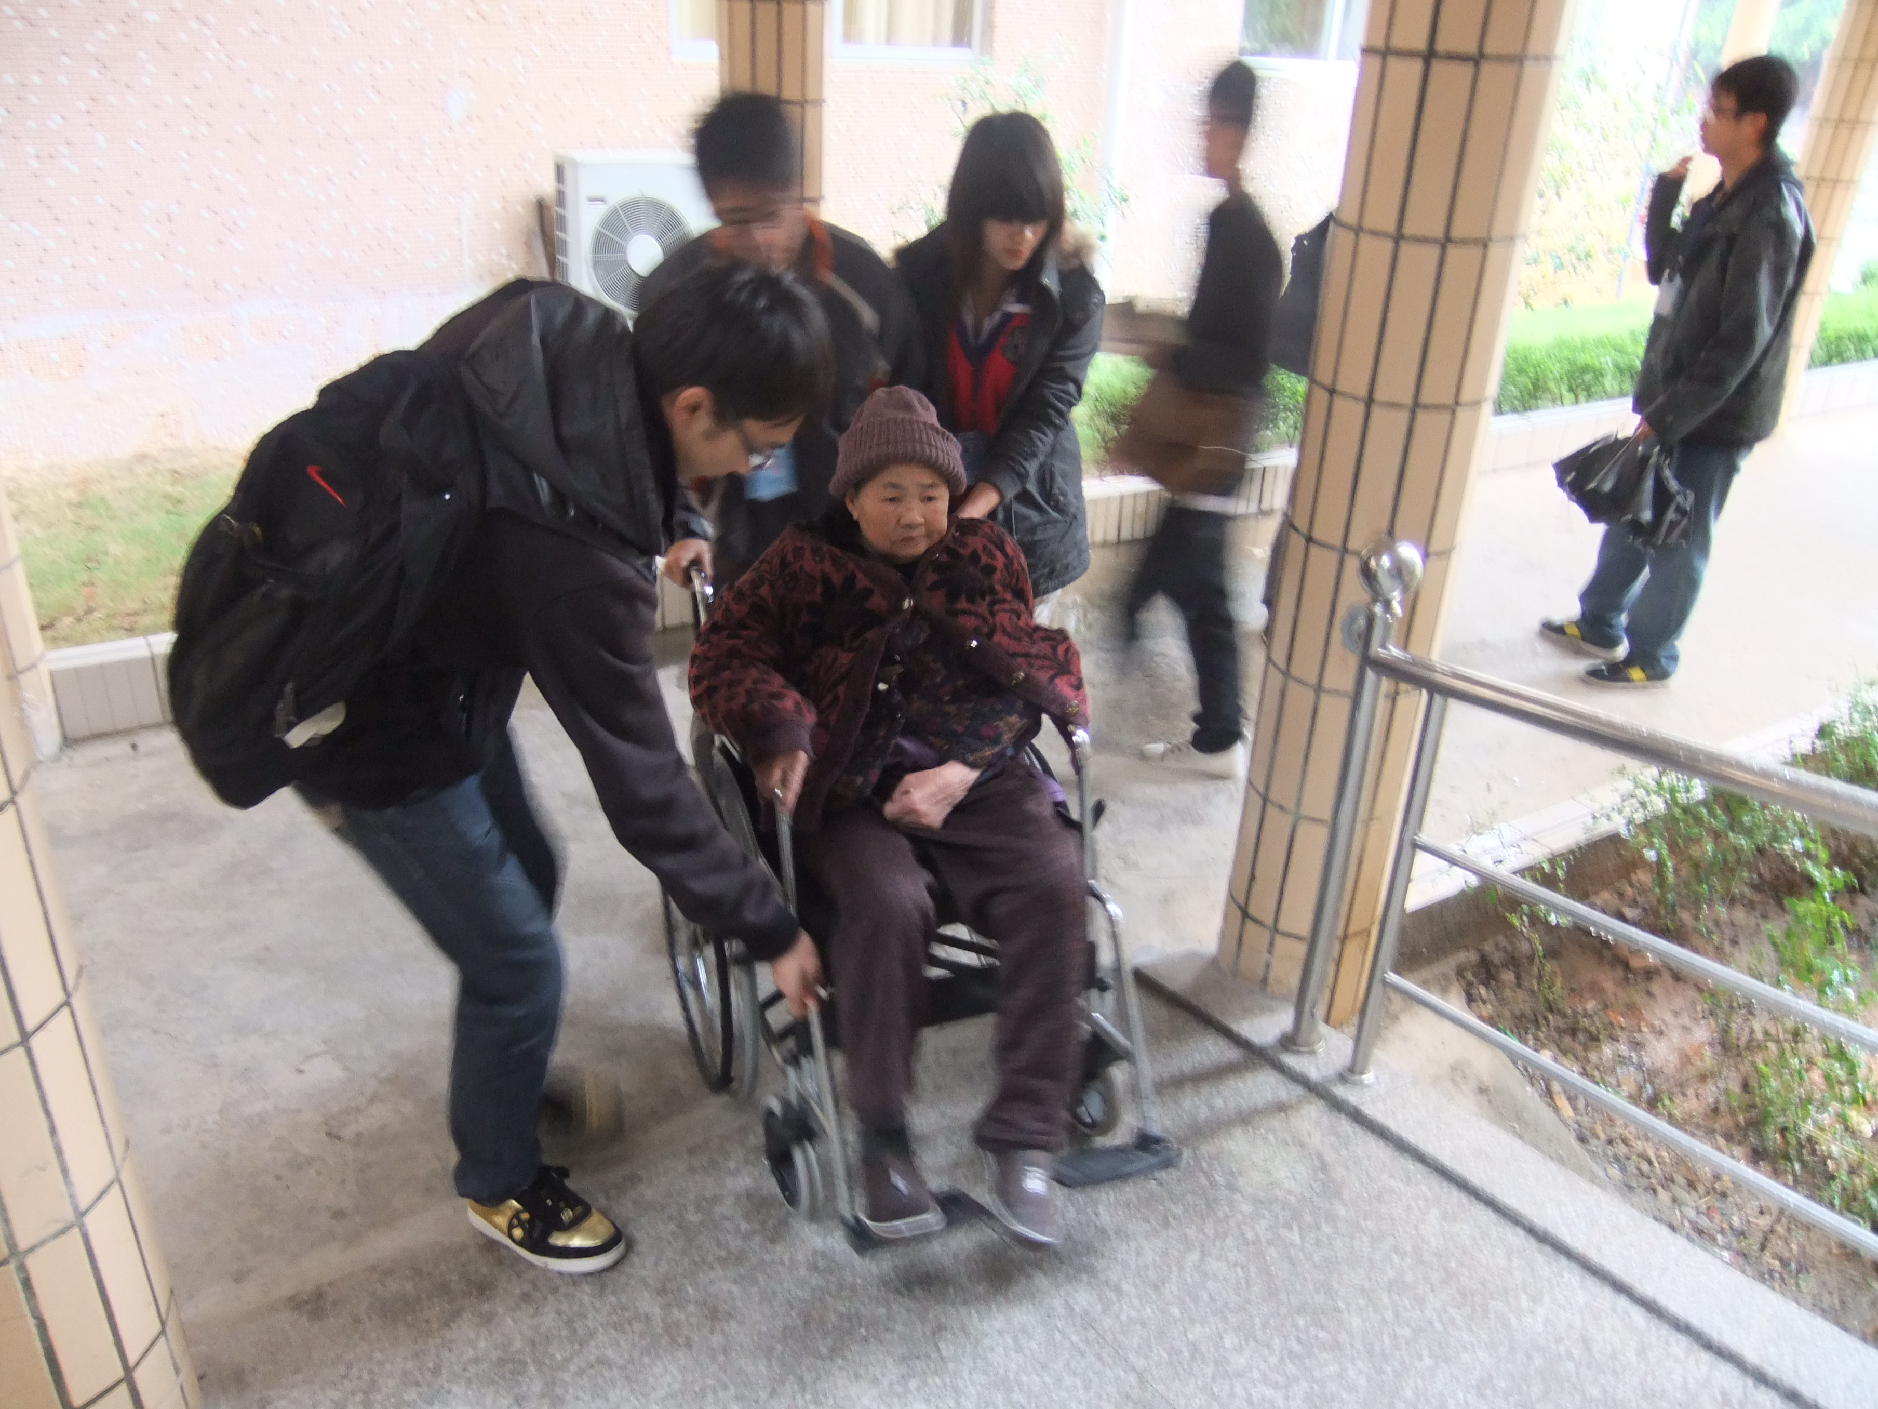
处处有雷锋
时值建党九十周年，我们班的几位同学充分发扬雷锋精神，参加了由我们
机电青年志愿团组织的慰问敬老院的活动，在敬老院关心慰问老人家，并
积极地帮助生活不便的老人，对生活孤单的老人的身心起了很积极地作用，
我们也在活动中体会到了助人为乐的乐趣，并充分发挥了雷锋精神。

